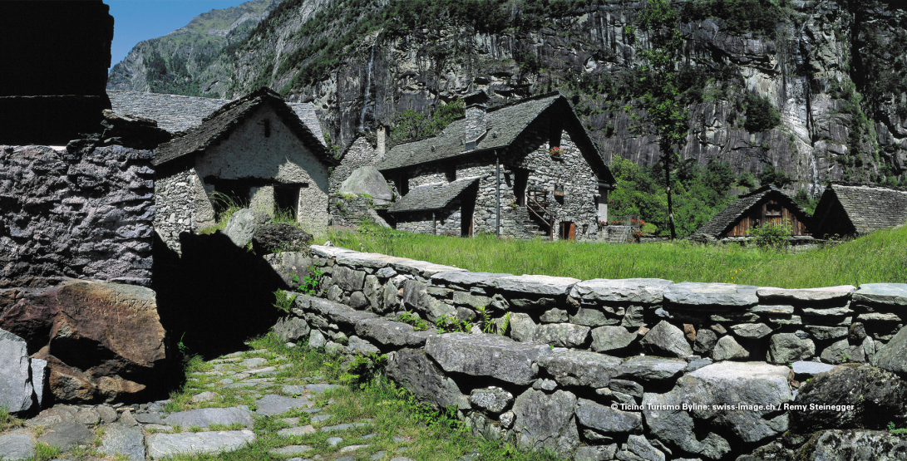

Val Bavone 23.-24.Mai 2018

Ein unberührtes und schönes Seitental der Tessiner Bergwelt

Tourenleiter Lisbeth Arnold, Kirchweg 88, 8750 Glarus
079 560 24 84
email: lisbetharnold@gmx.ch

Route 1. Tag
Wanderung im Maggiatal ca. 4 Std.
Übernachtung im Hotel Carni Ca`Stella in Bignasco
Zimmer und Frühstück ca. Fr. 70.00

2. Tag
Mit dem Postauto bis San Carlo
San Carlo- Foroglio- Fontana- Bignasco
Laufzeit ca. 5 Std. /13 km / 700 Hm Abstieg
Ab Bignasco mit dem Postauto bis Locarno

Schwierigkeit T1-T3

Karte LK der Schweiz, Blatt 1292, Maggia

_________________________________________________________________________________

Teilnehmerzahl max. 12 Personen

Ausrüstung siehe Ausrüstungsliste unter www.sac-toedi.ch

Verpflegung Mittagessen aus dem Rucksack

Treffpunkt Bahnhof Glarus
Abfahrt 6.16 Uhr
Billet lösen: Wohnort - Locarno
Idealweise Tageskarten besorgen

Anmeldung An den Leiter der Tour bis 4. Mai 2018
Angabe über GA / Halbtaxabo

Auskunft Beim Leiter der Tour
Die Tour wird bei jeder Witterung durchgeführt.

Versicherung Ist Sache jedes einzelnen Teilnehmers! Siehe auch Tourenreglement unter www.sac-toedi.ch >Downloads
>Reglemente abrufbar

Verschiedenes Tourenprogramm wird den Witterungsverhältnissen und den Teilnehmern angepasst.

_________________________________________________________________________________

